## 数据集说明

皮肤病灶图像 ISIC2018分割任务数据集

https://challenge.isic-archive.com/landing/2018/45/

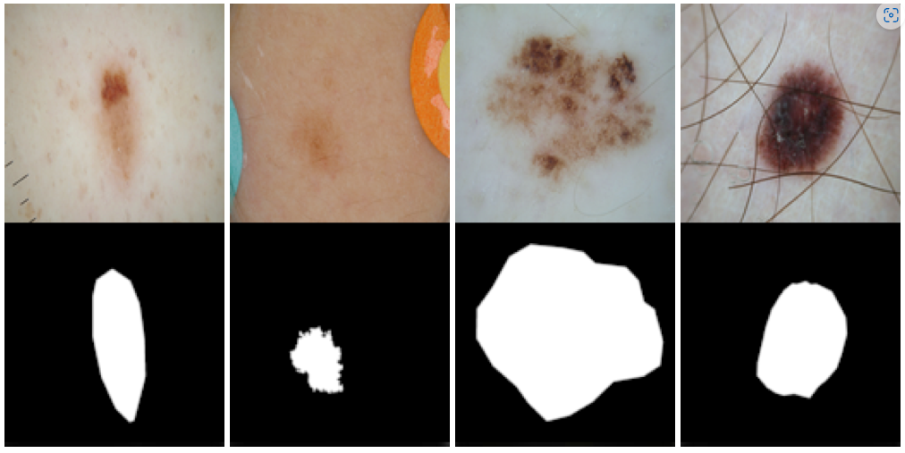

[使用Mindspore 加载 Dataset、Dataloader](https://www.mindspore.cn/tutorials/zh-CN/r2.0/beginner/dataset.html#%E8%87%AA%E5%AE%9A%E4%B9%89%E6%95%B0%E6%8D%AE%E9%9B%86)。

由于数据量比较大，算力资源有限，仅加载部分数据用于训练。

## Unet模型

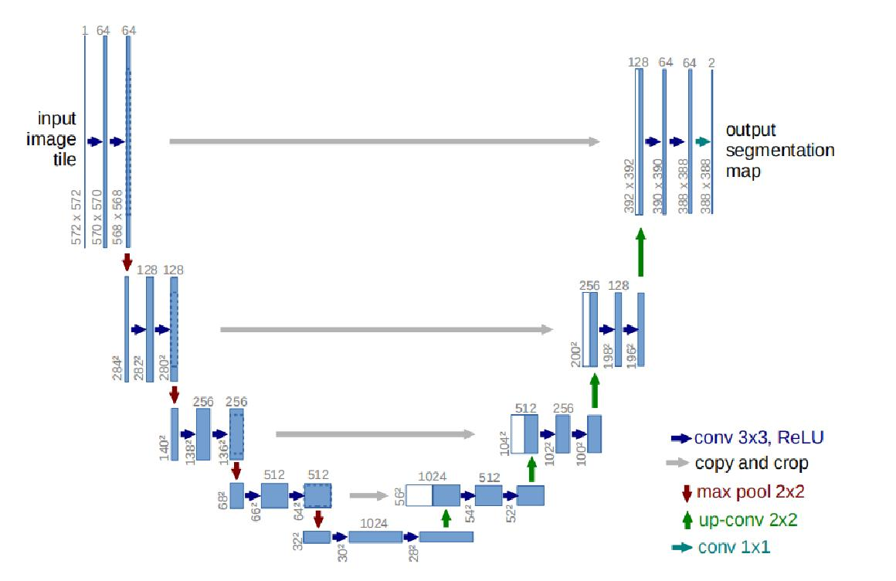

Unet是一种基于编码器-解码器架构的网络，其主要特点是将编码器中不同层级的特征图与解码器中对应的特征图进行融合，从而提高了网络的分割精度。

模型代码：

1. class UNet(nn.Cell):
2. def __init__(self, in_ch=3, out_ch=1):
3. super(UNet, self).__init__()
4. *# Down*
5. self.inchannel = DoubleConv(in_ch, 64)
6. self.down1 = Down(64, 128)
7. self.down2 = Down(128, 256)
8. self.down3 = Down(256, 512)
9. self.down4 = Down(512, 1024)
10. *# UP*
11. self.up1 = Up(1024+512, 512)
12. self.up2 = Up(512+256, 256)
13. self.up3 = Up(256+128, 128)
14. self.up4 = Up(128+64, 64)
15. self.final = nn.Conv2d(64, out_ch, kernel_size=1)  *# (64 1 1) out每个像素点是一个概率值，类似2分类*
17. *# output*
18. self.sigmoid = ops.Sigmoid()
19. def construct(self, x):
20. x1 = self.inchannel(x)
21. x2 = self.down1(x1)
22. x3 = self.down2(x2)
23. x4 = self.down3(x3)
24. x5 = self.down4(x4)
25. x = self.up1(x5, x4)
26. x = self.up2(x, x3)
27. x = self.up3(x, x2)
28. x = self.up4(x, x1)
29. x = self.final(x)
30. output = self.sigmoid(x)
31. return output

## 评估指标

在二分类问题中，TP、FP和FN是衡量模型分类性能的三个指标。

- TP（True Positive）表示真正例，即模型正确地预测为正例的样本数。

- FP（False Positive）表示假正例，即模型错误地预测为正例的样本数。

- FN（False Negative）表示假负例，即模型错误地预测为负例的样本数。

在图像分割问题中，可以将TP、FP和FN应用于像素级别的分割结果。

除常规的Accuracy外，还有图像分割常用的评估指标：IoU，Dice系数等

IoU指标测量预测分割结果与真实分割结果之间的重叠程度，其计算公式为：

IoU = TP / (TP + FP + FN) 即**交集/并集**

Dice系数也是一种常用的衡量图像分割模型性能的指标，其计算公式为：

Dice = (2 * TP) / (2 * TP + FP + FN)，与交并比类似，便于求值。

## 模型训练

Epoch 300，一个batch_size大小是10，多次调整学习率，发现实验环境下的最优学习率为：0.000003 最终训练集损失降到0.17左右。

训练日志全部记载在**train.log** 文件中，eg：

--------------------------------------------------

Epoch: [297/300], Average Train Loss: [0.1792351305]

Val loss:0.706284 丨acc: 0.793丨丨iou: 0.434丨丨dice: 0.601丨丨sens: 0.598丨丨spec: 0.874丨

IoU did not improve from 0.4724

--------------------------------------------------

Epoch: [298/300], Average Train Loss: [0.1792259812]

Val loss:0.685091 丨acc: 0.796丨丨iou: 0.418丨丨dice: 0.586丨丨sens: 0.582丨丨spec: 0.893丨

IoU did not improve from 0.4724

--------------------------------------------------

Epoch: [299/300], Average Train Loss: [0.1802019626]

Val loss:0.652607 丨acc: 0.798丨丨iou: 0.420丨丨dice: 0.588丨丨sens: 0.566丨丨spec: 0.895丨

IoU did not improve from 0.4724

--------------------------------------------------

Epoch: [300/300], Average Train Loss: [0.1774984896]

Val loss:0.626189 丨acc: 0.796丨丨iou: 0.418丨丨dice: 0.586丨丨sens: 0.583丨丨spec: 0.895丨

IoU did not improve from 0.4724

--------------------------------------------------

## 模型预测

运行predict.py 代码，加载训练好的模型，

 

## 总结

第一次使用mindspore框架，在训练时优化器选择，损失，以及整个训练过程比较保守，所以效果欠佳，不好调试。

另外，最重要的是面对新的框架，官方文档是最重要的资料，帮助我解决了许多问题，包括自定义数据集加载，模型训练环境设置等。